项目编号：IT20160101-01

版本：1.0

**概要设计**

**Preliminary Design**

< C-CRM-CP企业框架研发创业性模板试点建设项目>

<研发IT中心>

2016年01月01日

**人员信息：**

|  |  |  |  |
| --- | --- | --- | --- |
| 姓名 | 性别 | 岗位 | 联系电话 |
| 喻明明 | 男 | 项目组长 | 18202082515 |
|  |  |  |  |
| 甘国辉 | 男 | 研发工程师 | 13660798345 |
|  |  |  |  |
| 许润龙 | 男 | 研发工程师 | 13682286742 |
|  |  |  |  |
| 龙鸿文 | 男 | 研发工程师 | 18318341003 |
|  |  |  |  |

目录

**一、概述** 2

**二、总体设计** 3

**1、领域建模** 3

**2、环境与技术选型** 3

**2.1 开发环境** 3

**2.2** **技术选型** 3

**3、总体设计说明** 3

**三、结构和模块组件设计** 3

**1、框架组成** 3

**2、框架结构** 4

**3、基础模块设计** 4

2.1 用户管理 4

2.2 角色管理 4

2.3 菜单管理 5

2.4 组织机构 5

2.5通用查询 5

2.5 报表 5

2.7任务调度 5

2.6 工作流 6

2.9 消息通知 6

2.10系统监控 6

2.11系统参数 6

**4、** **组件设计** 6

1. 概述

IT行业应用软件发展至今已变得十分复杂，涉及技术问题众多，如果行业应用软件的开发者能在某些方面使用已有的成熟应用框架，就可以集中精神完成系统的业务逻辑涉及，而不必在技巧性要求较高的复杂基础组件上浪费时间和精力。

什么是开发框架？

开发框架是一个项目开发模板，企业可以基于这个项目模块开发新的项目。新项目基于开发框架的基础上做开发，在开发的过程中不断的沉淀新项目的开发经验（技术经验和业务经验）。从而不断的缩短项目的开发时间和成本。

1. 总体设计

1、领域建模

领域建模只要是分析领域特定的问题。目前企业框架研发创业性模板试点建设项目只要定位在从事政府及企事业单位的信息化软件、系统及平台的研究与开发。秉承柔性软件研发理念，依托自主研发的核心技术平台，凭借对技术发展方向、规范化、精细化的管理思想、行业最佳实践、客户需求的精准把握和对中国国情需求的透彻分析，致力于成为政府部门和企业集团管理信息化咨询、建设、服务的优秀供应商。

2、环境与技术选型

2.1 开发环境

|  |  |  |
| --- | --- | --- |
| 名称 |  | 说明 |
| 开发语言 | Java |  |
| 开发环境 | JDK1.7 |  |
| 开发工具 | Eclipse、myeclipse |  |
| 应用服务器 | Tomcat7.0 |  |
| 项目部署工具 | Maven3.3 |  |
| 版本控制 | Git |  |
| 数据库 | Oracle |  |

* 1. 技术选型

|  |  |  |
| --- | --- | --- |
| 名称 |  | 说明 |
| 前端UI | JQuery UI |  |
| MVC | Spring+SpringMVC |  |
| ORM | MyIbatis |  |
| VIEW | JSP+FreeMarker |  |
| 安全认证 | SpringSecurity |  |
| 全文检索引擎 | Lucene |  |
| 缓存机制 | ENCache |  |
| 日志管理 | Log4j |  |
| 工作流引擎 | JBPM |  |
| 其他 | Servlet3.0 |  |

3、总体设计说明

1. 结构和模块组件设计
2. 框架组成

1、通用查询

2、报表

3、任务调度

4、邮件

p_Flow（流程引擎）

P_HtmlTool（自定义标签和页面解析）

P_Resource（公共资源文件）

P_Data（数据中心）

组件

P_Authen（认证中心）

Web Start

Web Plugins

Web Instance

FreeMarker Template

Develop Util

p_Flow（流程引擎）

Frameword

P_DevelopUtil（公共工具类）

p_Integration（集成平台）

P_Manager（运营管理）

1. 框架结构

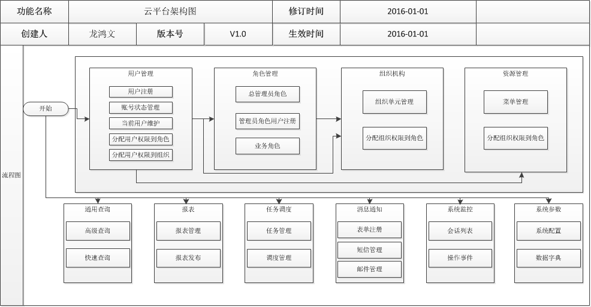

1. 基础模块设计

### 2.1 用户管理

|  |  |  |  |
| --- | --- | --- | --- |
|  | **基础模块** | **功能菜单** | **说明** |
| 云平台 | 用户管理 | 用户注册 | 系统用户注册，具备新增查改功能。 |
| 账号状态管理 | 对所拥有权限的用户进行管理，包括用户停用启用，失效与否。 |
| 当前用户维护 | 对当前用户的信息进行修改。 |
| 分配用户权限到角色 | 对所拥有权限的用户进行相应拥有的业务角色分配。 |
| 分配用户权限到组织 | 对所拥有权限的用户进行相应拥有的组织分配。 |

### 2.2 角色管理

|  |  |  |  |
| --- | --- | --- | --- |
|  | **基础模块** | **功能菜单** | **说明** |
| 云平台 | 角色管理 | 总管理员角色 | 对所拥有权限的用户进行角色分配，包括总管理员角色，开发人员角色。 |
| 管理员角色 | 新增管理员角色，主要新增的角色包括各个组织单元的管理员，同时对所拥有权限的用户进行角色分配到组织单元管理角色中。 |
| 业务角色 | 新增各组织单元所需的业务角色。 |

### 菜单管理

|  |  |  |  |
| --- | --- | --- | --- |
|  | **基础模块** | **功能菜单** | **说明** |
| 云平台 | 资源管理 | 菜单管理 | 菜单的新增维护功能。 |
| 分配菜单权限到角色 | 管理员对相应的角色进行菜单可访问权限的分配。 |

### 组织机构

|  |  |  |  |
| --- | --- | --- | --- |
|  | **基础模块** | **功能菜单** | **说明** |
| 云平台 | 组织机构 | 组织单元管理 | 对所拥有权限的组织单元进行新增维护操作。 |
| 分配组织权限到角色 | 将相应的组织分配给当前拥有权限的角色。 |

### 2.5 通用查询

|  |  |  |  |
| --- | --- | --- | --- |
|  | **基础模块** | **功能菜单** | **说明** |
| 云平台 | 通用查询 | 高级查询 | 高级查询的配置功能，主要作用是通过配置高级查询，页面中能随意调用当中配置的代码标示便可以实现高级查询功能。 |
| 快速查询 | 快速查询的配置主要是通过配置实现页面上代码标示的调用，就能通过点击，回车键就可以下拉查询出自己想要的数据。 |

### 报表

|  |  |  |  |
| --- | --- | --- | --- |
|  | **基础模块** | **功能菜单** | **说明** |
| 云平台 | 报表 | 报表管理 | 待定 |
| 报表发布 | 待定 |

### 2.7 任务调度

|  |  |  |  |
| --- | --- | --- | --- |
|  | **基础模块** | **功能菜单** | **说明** |
| 云平台 | 任务调度 | 任务管理 | 新增任务计划，通过查询选择系统任务调度的配置文件配置的任务进行任务计划的新增维护，同时关联调度设置后，进行对任务的调度执行启动停用操作。 |
| 调度管理 | 通过新增调度，设置周期时间点，供任务计划调用。 |

### 2.8 工作流

|  |  |  |  |
| --- | --- | --- | --- |
|  | **基础模块** | **功能菜单** | **说明** |
| 云平台 | 工作流 | 表单注册 | 通过专门的流程BO类调用，页面提交即启动流程。功能实现包括表单注册，设置流程编码供页面Tab流程UI调用，同时关联封装流程类的方法，设置流程的送审，审核通过，废弃，驳回等方法。同时关联流程图进行对接关联使用。 |
| 模板设置 | 新增模板，供工作流表单关联，画流程图，设置节点事件。 |
| 审批对象 | 审批对象的维护。 |

### 2.9 消息通知

|  |  |  |  |
| --- | --- | --- | --- |
|  | **基础模块** | **功能菜单** | **说明** |
| 云平台 | 消息通知 | 消息管理 | 通过设置消息，目的让每个登录用户能即时收到消息通知。 |
| 短信管理 | 短信接口，通过配置实现业务在某个点能进行短信的发送功能。 |
| 邮件管理 | 邮件接口，通过配置实现业务在某个点能进行邮件的发送功能。 |

### 2.10系统监控

|  |  |  |  |
| --- | --- | --- | --- |
|  | **基础模块** | **功能菜单** | **说明** |
| 云平台 | 系统监控 | 会话列表 | 所有登录平台的用户进行记录以及显示会话状态。 |
| 操作事件 | 实现平台用户的操作事件记录。 |

### 2.11系统参数

|  |  |  |  |
| --- | --- | --- | --- |
|  | **基础模块** | **功能菜单** | **说明** |
| 云平台 | 系统参数 | 系统配置 | 平台所需各方面的便利参数配置功能。 |
| 数据字典 | 平台公用码表设置。 |

1. 组件设计

|  |  |  |
| --- | --- | --- |
| **组件设计** | | |
| **组件名称** | **代码名** | **说明** |
| 邮件组件 | Mail | 邮件接口封装 |
| 报表组件 | Report | 报表组件封装 |
| 数据交换平台 | Datachange | 数据交换平台 |
| 单点登录SSO | SSO | 单点登录封装 |
| 任务调度 | QuartJob | 任务调度封装 |
| 工作流 | Workflow | 工作流组件封装 |
| 通用查询 | QuickQuery | 通用查询封装 |
| 短信组件 | Message | 短信封装 |
| 接口组件 | WebService | 接口封装 |